**COLÉGIO ESTADUAL DE EDUCAÇÃO PROFISSIONAL**

**PEDRO BOARETTO NETO**

**CURSO TÉCNICO EM INFORMÁTICA**

**Daniela dos Santos Luz**

**Victoria Betim Lara**

**C3 Solução**

**CASCAVEL - PR**

**2023**

**Daniela dos Santos Luz**

**Victoria Betim Lara**

**C3 Solução**

Projeto de Desenvolvimento de Software do Curso Técnico em Informática do Colégio Estadual de Educação Profissional Pedro Boaretto Neto – Cascavel, Paraná.

Orientadores: Profª Aparecida S.Ferreira[1]

Prof. Reinaldo C. da Silva2

Prof. Célia K.Cabral3

**CASCAVEL - PR**

**2023**

**Daniela dos Santos Luz**

**Victoria Betim Lara**

**C3 Solução**

Este Projeto de Conclusão de Curso foi julgado e aprovado pelo Curso Técnico em Informática do Colégio Estadual de Educação Profissional Pedro Boaretto Neto.

Cascavel, Pr., xx de Xxxxx de 2023

**COMISSÃO EXAMINADOR**

|  |  |
| --- | --- |
| ______________________________  Profª. Aparecida da S. Ferreira1  Especialista em Tecnologia da Informação  *Faculdade de Ciências Sociais Aplicadas de Cascavel*  Orientadora | ______________________________  Prof. Reinaldo  Web Design |
| ______________________________  Profª. Célia Kouth Cabral  Pós-graduada em Sistemas Distribuídos JAVA.  Universidade Tecnológica Federal do Paraná - UTFPR  Banco de dados | ______________________________  Profª Ana Cristina Santana  Especialista em Gestão e Docência no ensino superior, médio e técnico.  Coordenadora de curso |
|  |  |

Sumário

# INTRODUÇÃO

1. No presente documento se apresenta o desenvolvimento de um software, iremos apresentar uma empresa que facilite e ajude muitos usuários a comprar o produto. A empresa é voltada para a venda de container, e todas as suas finalidades, para que o usuário tenha facilidade de fazer a compra, passando as medidas, cores, qual será a utilização do produto para adequação de um produto satisfatório presando sempre a qualidade e garantia do produto.
2. Dentre as novas alternativas que surgem na área, o uso de contêineres na construção civil vem ganhando notoriedade em alguns países e no Brasil também começa a ter destaque em projetos inovadores e sustentáveis, podendo apresentar potencial em atender necessidades de mercado. Assim como qualquer projeto convencional na construção civil, projetos utilizando contêineres também necessitam de investimentos de valor com certo risco, sendo necessário realizar um projeto econômico financeiro que possa apresentar aspectos econômicos através de uma análise cuidadosa e rigorosa do projeto a ser implantado, visando a minimização de riscos, verificando sua viabilidade e atraindo investidores. Em um projeto econômico financeiro, além da estimativa dos custos, uma das variáveis básicas a ser analisada e estudada é de como se dará o retorno do investimento somado a suas correções e margens lucrativas.
3. Segundo Oliveira (2016), no Brasil há décadas temos predominantemente o conceito de que construção civil é feita com “cimento e tijolos”, porém novas alternativas e soluções construtivas surgem e evoluem a cada dia. Em muitos lugares são vistas novas técnicas construtivas sendo empregadas nas construções e novos materiais sendo criados. Isto pode ser chamado “tecnologia da construção”. Tal autor destaca que em muitos países se utilizam e são predominantes técnicas construtivas diferentes das comumente utilizadas no Brasil. Dentre essas técnicas, os containers estão se transformando em casas, seja compacta ou com arquitetura mais elaborada.
4. C3 Soluções, surgiu no ano de 2006. No início o negócio era de manutenção e conserto de cadeiras. Como foi a percebido a necessidade dos clientes no ramo de metalurgia, foi aumentando conforme a necessidade de mercado, dessa forma conseguindo suprir as necessidades dos clientes. No ano de 2020 com a vinda da pandemia do COVID-19 veio inovando com fabricações de containers como: depósitos para obras, lanchonete, banheiro e escritório que tem o intuito de compra, venda, e fabricação de containers modulares e marítimos, para melhorar a vida do cliente ajudando a sair do alugue e abrir seu próprio negócio.
5. Sustentabilidade é um termo usado para definir atividades e ações humanas que procuram suprir as necessidades atuais das pessoas, sem comprometer o futuro das próximas gerações. Ou seja, a sustentabilidade está diretamente relacionada ao desenvolvimento econômico e material, usando os recursos naturais de forma inteligente para que eles se mantenham no futuro. Seguindo estes parâmetros, a humanidade pode garantir o desenvolvimento sustentável (OLIVEIRA, 2016).
6. Segundo Rangel(2015), há um número enorme de contêineres vazios ao redor do mundo, apenas ocupando espaço nos portos. Uma das razões para isso é que é muito caro para reenviar os recipientes vazios de volta para sua origem, na maioria dos casos, é mais barato comprar novos contêineres da Ásia. O resultado é um excedente de contêineres sem função que podem se transformar em uma casa, escritório, escola, estúdio, abrigo de emergência, etc. Dessa forma o uso do container na construção como elemento arquitetônico atende demandas de novas práticas construtivas e garante o reaproveitamento desses cofres de cargas que ficam abandonados em portos. Trata-se de uma solução que pode ser sustentável e de baixo custo para residências, escritórios e até comércios. O uso de containers para construção na construção civil além de ser sustentavelmente correto pelo reaproveitamento dos mesmos, tem como característica marcante uma obra limpa, gerando um percentual muito menor de resíduos e economia de recursos naturais que não são utilizados para a estrutura da casa, como areia, tijolo, cimento, água, ferro e outros.

## Apresentação do Problema

O site é focado em vendas online de containers, apresentando nossos produtos não tão exploradas pelas pessoas, em um local com o acesso mais fácil, como a internet, a motivação para desenvolver foi a facilitação da compra e propaganda do produto. Mostrando os consumidores com interesse nesse produto possam encontrar e receber sem sair de casa, ou empresa.

# 2 OBJETIVOS

. Esse software é de uma empresa C3 Soluções de vendas e planejamento de containers que vai ser de fácil acesso, para fazer a venda dos containers. Terá como objetivos melhorar a experiência de compra dos clientes, nossa ideia é apresentar uma forma mais prática e totalmente fiel para a compra e venda e de fácil organização de dados para os funcionários também não terem compleições.

Criar um site personalizado, na qual o usuário tenha a visualização de todos os produtos, e também espaço para ver as opções, facilitando a clareza das informações e o planejamento das estruturas.

Preparação de uma lista detalhada de produtos e informações baseada na lista fornecida pelo relatório ajudará o usuário a estimar as características do produto necessário para cada procedimento.

O site irá dizer, vai apresentar o planejamento do estoque, para evitar a ausência dos materiais ao consumidor.

Apresentar informações sobre a utilização de contêineres na construção civil;

Apresentar orçamento detalhado do projeto de montagem de empreendimento utilizando contêineres;

Utilizar indicadores de viabilidade econômica em diferentes condições de fluxo de caixa e analisar os resultados obtidos.

# 3 METODOLOGIA

As etapas do método estão embasadas de acordo com os estudos realizados a partir da revisão bibliográfica e também fundamentadas em hipóteses definidas com intuito de aproximar este trabalho de uma situação real e prática de oportunidade para investimento.

Usaremos metodologia cientifico nesse projeto, que se baseia em um conjunto de regras básicas dos procedimentos que produzem o conhecimento científico, quer um novo conhecimento, quer uma correção (evolução) ou um aumento na área de incidência de conhecimentos anteriormente existentes. Na maioria das disciplinas científicas consiste em juntar evidências empíricas verificáveis baseadas na observação sistemática e controlada, geralmente resultantes de experiências ou pesquisa de campo e analisá-las com o uso da lógica.

Usaremos também, metodologia comparativa que se baseia na ideia de que de forma geral, compreende em estabelecer paralelos entre dois ou mais [objetos de estudo](https://blog.mettzer.com/objeto-de-estudo/), para analisar semelhanças e diferenças. Em outras palavras, é um [método](https://blog.mettzer.com/metodo-cientifico/) para comprovar ou refutar teorias e [hipóteses](https://blog.mettzer.com/hipotese-tcc/) que se baseia em comparações. Por último não menos importante, modelaremos um sistema baseado em clinica real, esse site apresentara todas as características de um atendimento presencial, porém, será mais eficiente aos olhos de nossos clientes.

# 4 REFERENCIAL TEÓRICO

* [**Msql workbench** é uma ferramenta visual integrada para desenvolvedores e administradores de bancos de dados.](https://www.mysql.com/products/workbench/) Msql workbench oferece as seguintes funcionalidades e benefícios como seu [design de banco de dados permite criar, modelar, gerar e gerenciar bancos de dados relacionais, usando diagramas de entidade-relacionamento, engenharia reversa e forward, e ferramentas de mudança e documentação](https://www.mysql.com/products/workbench/). [Desenvolvimento SQL permite criar, executar e otimizar consultas, usando um editor com realce de sintaxe, auto-completar, reutilização de trechos de SQL, e histórico de execução](https://www.mysql.com/products/workbench/). [Administração de banco de dados: permite configurar, administrar, fazer backup e recuperar servidores Msql, usando ferramentas visuais para monitorar, inspecionar, e melhorar o desempenho, a segurança e a saúde dos bancos de dados](https://www.mysql.com/products/workbench/). [Permite converter e migrar bancos de dados de outros sistemas de gerenciamento, como Microsoft SQL Server, Microsoft Access, Sybase ASE, PostgreSQL, e outros, para Msql](https://www.mysql.com/products/workbench/). [Possui uma ampla comunidade de usuários e desenvolvedores que contribuem com documentação, suporte, ferramentas, extensões, e integrações com outras tecnologias](https://www.mysql.com/).
* O **brModelo** é uma ferramenta gratuita usada no ensino de projeto de banco de dados relacionais. Permite criar modelos conceituais, lógicos e físicos de forma fácil e intuitiva, usando a notação de Chen ou Peter Pin-Shan. E  [também gera scripts SQL e DDL para diversos sistemas gerenciadores de banco de dados, como MySQL, Oracle, PostgreSQL e SQL Server](https://br.ccm.net/download/baixaki-19744-brmodelo). O brModelo pode ser útil para um site que precisa de um banco de dados relacional para armazenar e manipular dados, planejar e projetar o seu banco de acordo com as suas necessidades e requisitos, evitando erros e inconsistências.
* **Visual Code** é um editor de código-fonte gratuito e baseado em código aberto, otimizado para desenvolver e depurar aplicações web e em nuvem. O aplicativo é compatível com as principal plataformas - Linux, macOS e Windows. Oferece recursos como IntelliSense, que fornece completions inteligentes baseados em tipos de variáveis, definições de funções e módulos importados. Depurar o código diretamente do editor, usando pontos de interrupção, pilhas de chamadas e uma console interativa.É extensível e personalizável, podendo instalar extensões para adicionar novas linguagens, temas, depuradores e se conectar a serviços adicionais.
* **XAMPP** é uma distribuição gratuita e fácil de instalar do Apache, que contém MariaDB, PHP e Perl. É um ambiente de desenvolvimento PHP muito popular, usado para criar e testar aplicações web e em nuvem, permite que você execute um servidor web localmente, sem a necessidade de configurar cada componente.
* O **phpMyAdmin** é uma ferramenta de software livre escrita em PHP, destinada a gerenciar o MySQL pela Web. O phpMyAdmin suporta uma ampla gama de operações no MySQL e BD. Operações frequentemente usadas gerenciamento de bancos de dados, tabelas, colunas, relações, índices, usuários, permissões, podem também ser realizadas por meio da interface do usuário, enquanto você ainda tem a capacidade de executar diretamente qualquer instrução SQL.
* **HTML** é a sigla de HyperText Markup Language, que significa Linguagem de Marcação de Hipertexto, é uma linguagem usada para estruturar e apresentar o conteúdo das páginas web, usando elementos chamados de tags. Algumas das vantagens e ultilidades do HTML é fácil de aprender e usar, pois tem uma sintaxe simples e intuitiva, baseada em marcas que definem o tipo, a estrutura e o estilo do conteúdo, é a base de toda a web, pois é o padrão reconhecido por todos os navegadores e dispositivos que acessam a internet. é compatível com outras tecnologias web, como CSS, JavaScript, Bootstrap, e outras, que permitem criar páginas web mais dinâmicas, interativas e responsivas.
* **PHP** uma linguagem de programação de código aberto, que pode ser usada para criar páginas ou sistemas web dinâmicos. Uma das mais populares e ultilizada na internet e possui algumas vantagens, como fácil aprendizagem, simples e intuitiva, que pode ser aprendida por iniciantes na programação web; Código aberto e gratuito, não possui custos de licença ou restrições de uso, e pode ser modificado por qualquer pessoa que tenha acesso ao seu código fonte. O seu alto desempenho, rápida e eficiente, que pode gerar páginas em poucos segundos, baixo consumo de recursos do servidor. Além de ser uma multipla plataforma, diferentes sistemas operacionais, como Windows, Linux, Mac, etc, e em diversos servidores web como Apache, IIS, Ngins, etc. Compatibilidade com banco de dados, PHP pode se conectar com diversos tipos de bancos de dados, como MySQL, Oracle, PostgreSQL, entre outros, facilitando a manipulação de dados na web.
* **JavaScript** [é uma linguagem de programação que permite criar páginas web dinâmicas, interativas e responsivas, manipulando o conteúdo, o estilo e o comportamento dos elementos HTML](https://getbootstrap.com/docs/3.3/javascript/). Uma [das linguagens mais populares e versáteis do mundo, podendo ser usada tanto no lado do cliente quanto do servidor, em aplicações web, móveis, desktop, jogos, e até mesmo em dispositivos IoT2](https://getbootstrap.com/). [**Bootstrap** é um framework front-end que facilita o desenvolvimento de interfaces web com HTML, CSS e JavaScript](https://getbootstrap.com/docs/3.3/javascript/)[4](https://getbootstrap.com.br/docs/4.1/getting-started/download/)  [Bootstrap oferece um sistema de grid responsivo, componentes pré-construídos, plugins jQuery, variáveis e mixins Sass, e outras ferramentas que ajudam a criar sites rápidos, bonitos e compatíveis com vários dispositivos e navegadores](https://getbootstrap.com/docs/3.3/javascript/). A relação e o uso do JavaScript e do Bootstrap são os seguintes [Java é a linguagem que dá vida aos componentes e plugins do Bootstrap, permitindo criar efeitos como modais, carrosséis, tooltips, popovers, e outros](https://cdn.jsdelivr.net/npm/bootstrap@5.3.2/dist/css/bootstrap.min.css). [Também permite personalizar o comportamento e a interação dos componentes do Bootstrap, usando a API programática ou os atributos data](https://cdn.jsdelivr.net/npm/bootstrap@5.3.2/dist/css/bootstrap.min.css). [Bootstrap utiliza jQuery, uma biblioteca de JavaScript que simplifica a manipulação do DOM, os eventos, as animações, e as requisições Ajax](https://cdn.jsdelivr.net/npm/bootstrap@5.3.2/dist/js/bootstrap.bundle.min.js).
* **CSS** a sigla para Cascading Style Sheets, que significa Folhas de Estilo em Cascata. Uma linguagem usada para descrever a apresentação de um documento escrito em HTML ou XML. Permite que controle o estilo e o layout dos elementos HTML, como cores, fontes, margens, alinhamentos, e em linhas individuais, a um grupo de elementos ou a todo o documento. É composto por regras, que consistem em um seletor e um bloco de declaração, o seletor especifica quais elementos serão afetados pela regra.
* O **Word** é um programa de edição de textos que faz parte do pacote Office da Microsoft.Permite criar, formatar e imprimir documentos de diversos tipos, como cartas, currículos, relatórios, etc. O Word também oferece a possibilidade de inserir planilhas em seus documentos, que são tabelas com dados organizados em linhas e colunas. As planilhas podem ser usadas para fazer cálculos, análises, gráficos e outras funções. Usar o recurso de Planilha do Excel, que permite inserir uma planilha do Excel dentro do documento do Word, mantendo as funcionalidades e a formatação do programa de planilhas.As opções de planilha do Word permitem personalizar o layout, o design, os dados e as fórmulas das planilhas, de acordo com as necessidades do usuário.

# 5 DOCUMENTAÇÃO do projeto

A documentação do projeto diz a respeito do processo de organizar as informações no projeto.

## 5.1 Requisitos

* Requisitos funcionais são aqueles que os problemas e necessidades que o software deve oferecer e resolver. Ele será responsável por descrever as ações do sistema e também as ações para que o sistema realizem um comando do usuário.
* Requisitos não funcionais são aqueles que diz respeito a forma em que o software agirá em determinadas situações. Eles não interferem diretamente no desenvolvimento do sistema, entretanto são necessários pois podem impactar o objetivo posterior do programa caso não sejam completados no tempo de analise do desenvolvimento do projeto.

## 5.1.1 Requisitos funcionais

* Os requisitos funcionais descrevem as ações específicas que um sistema de software deve ser capaz de executar. Eles se concentram no que softwarw deve fazer em termnos de funcionacionalidade e comportamento
* Esses requisitos saão muitas vezes descritos em termos de casos de uso ou cenários de interação, mostrando como o sistema responde a ações de usuário ou eventos específicos.

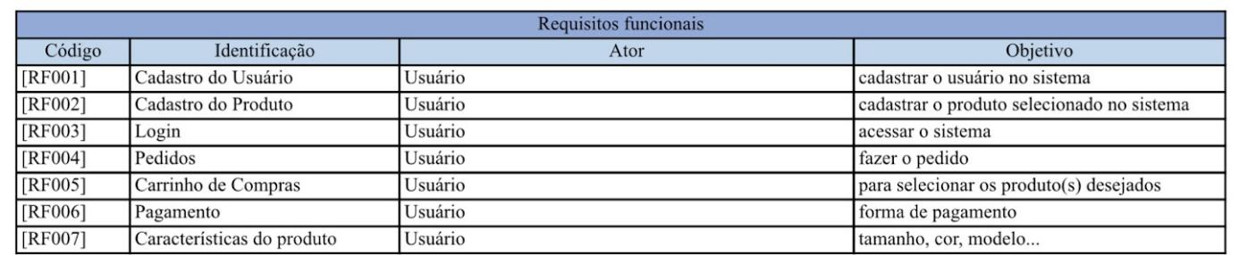

### **5.1.2 Requisitos não funcionais**

* Eles podem incluir aspectos como desempenho, escalabilidade, segurança, usabilidade, confiabilidade, manutenção, regulamantações legais e muito mais.
* Os requisitos não funcionais garantem que o software seja eficiente, seguro e adequado para o ambienteem que será executado.

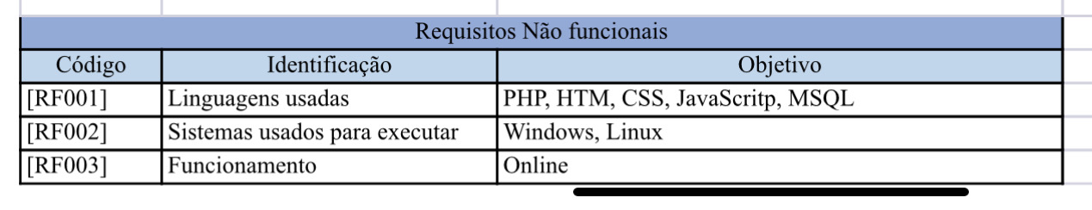

**Fonte: Daniela e Victoria 2023.**

## Diagrama de Contexto

O diagrama de contexto apresenta as entidades externas do sistema e como ela irão agir em relação ao software. Ele ajuda aos desenvolvedores e interessados a entender melhor o projeto, por ser um diagrama simples melhora na identificação de erros no sistema.

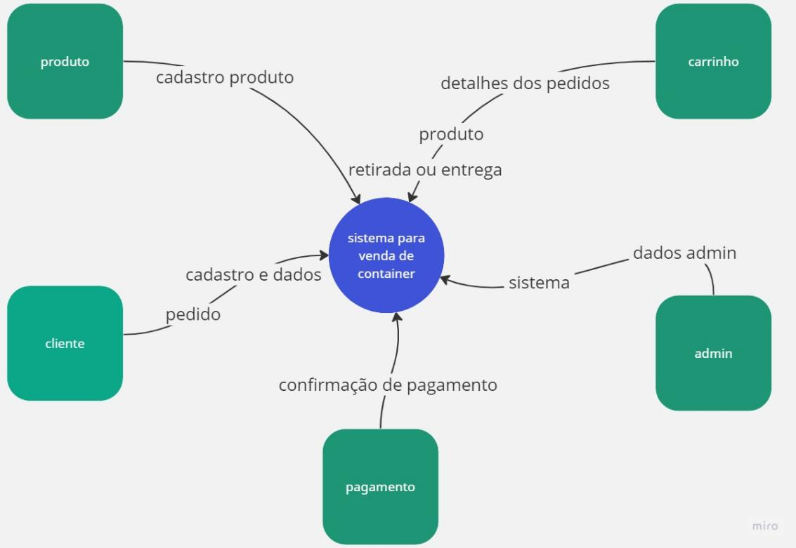

**Fonte: Daniela e Victoria 2023.**

## Diagrama de Fluxo de dados

O diagrama de fluxo de dados (DFD - Data Flow Diagram) é uma das ferramentas utilizadas na no projeto de sistemas de informação, usa-se 4 símbolos definidos para identificar a estrutura do sistema apresentando a entrada e saída de dados de cada lugar do sistema.

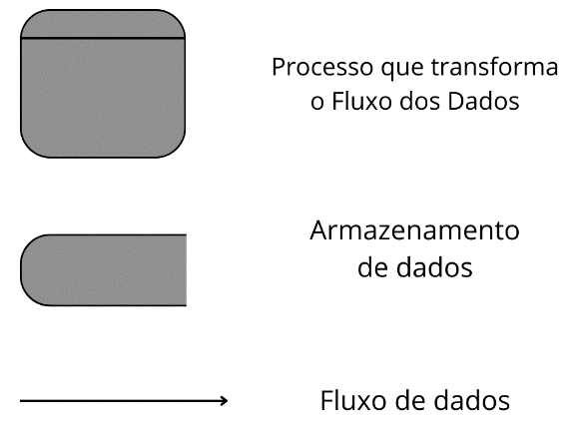

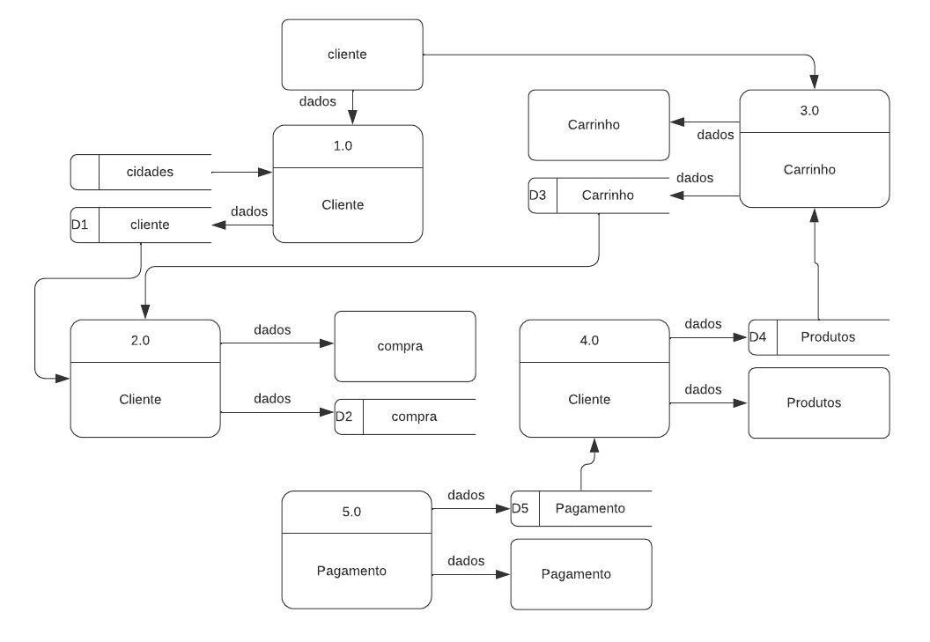

**Fonte: Daniela e Victoria 2023.**

## Diagrama de Entidade e relacionamento

Criado nos anos 70 pelo cientista Peter Chen de entidade relacionamento ajuda a projetar e identificar as relações entre os elementos do banco de dados, também como as informações fluem através do sistema, usam também modelos definidos de símbolo como: retângulos, diamantes, ovais e linhas de conexão para representar cada relação no banco de dados.

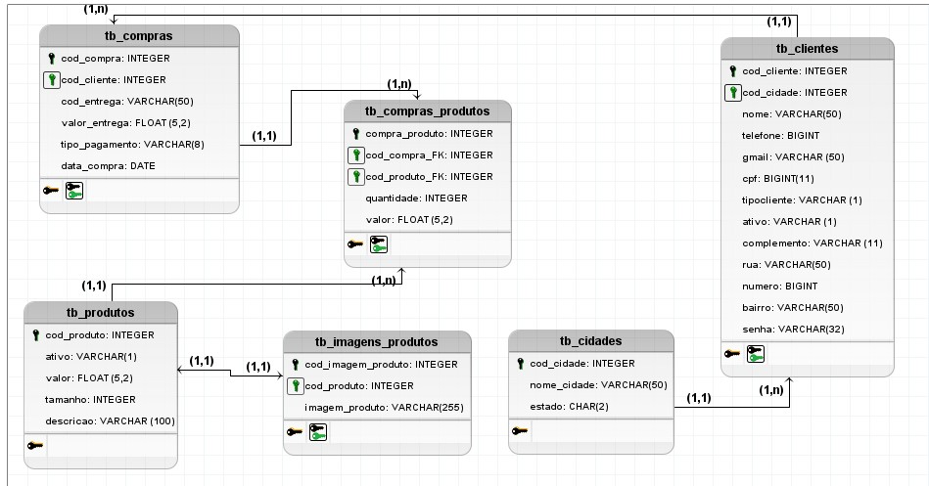

**Fonte: Daniela e Victoria 2023.**

## Dicionário de Dados

Um dicionário de dados é um documento ou planilha que contém informações detalhadas sobre os dados existentes em um sistena. Sua finalidade principal é aprimorar o entendimento de todas as partes interessadas e envolvidas em um projeto. Esse recurso é essencial para garantir que todos tenham uma visão clara e consistente dos elementos de dados que fazem parte do sistema.

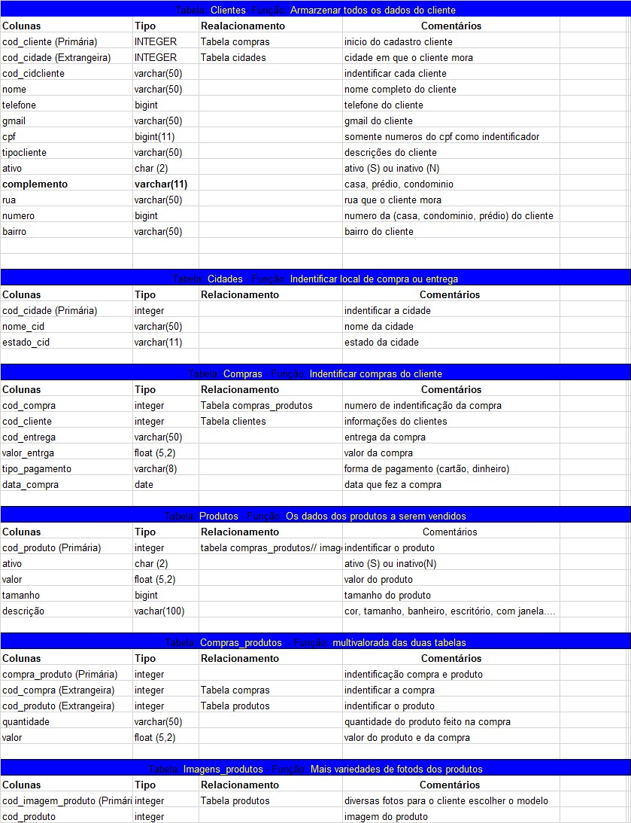

**Fonte: Daniela e Victoria 2023.**

## Diagrama de Caso de Uso

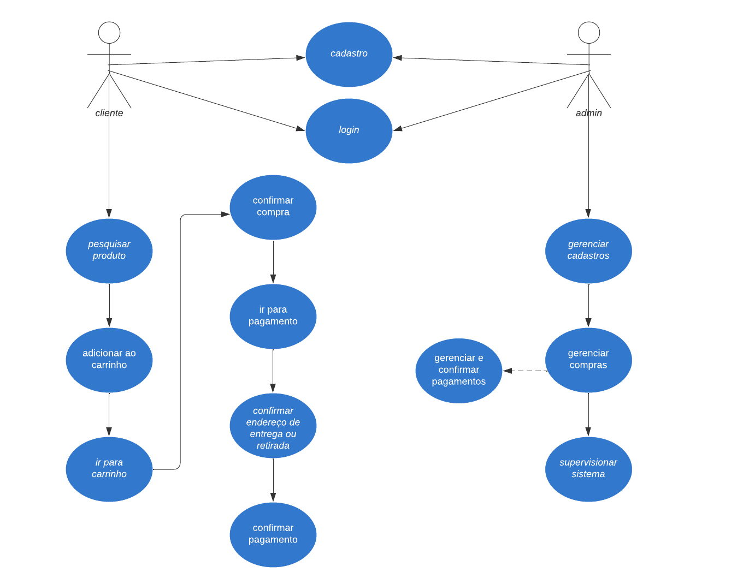Um diagrama de caso e uso(Use Case Diagram) é uma ferramenta de modelagem de Linguagem de Modelagem Unificada (UML) que descreve a funcionalidade de um sistema a partir da perspectiva dos atores envolvidos. Os atores são entidades externas ao sistema que interagem com eles, enquanto os casos de uso representam funcionalidade ou serviços que o sistema oferece.

**Fonte: Daniela e Victoria 2023.**

## Diagrama de Classe

Um diagrama de classe é uma ferramenta de modelagem da Linguagem de Modelagem Unificada (UML) que representa a estrutura estática de um sistema orientado a objetos. Ele descreve as classes no sistema, seus atributos, métodos e relacionamentos entre as classes. O objetivo principal de um diagrama de classe é fornecer uma visão da estrutura de classes do sistema, o que é fundamental para o projeto de software orientado a objetos.

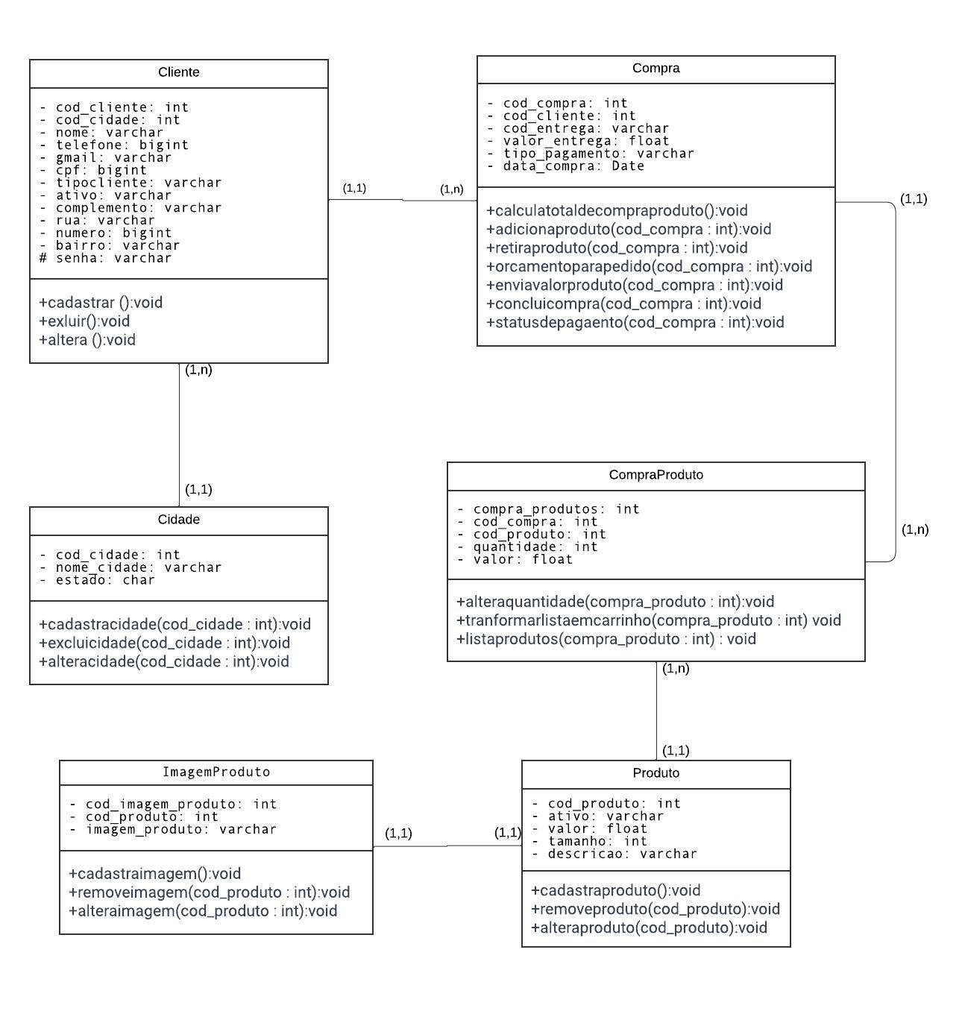

**Fonte: Daniela e Victoria 2023.**

## Diagrama de Sequência

Um diagrama de sequência é uma ferramenra de modelagem utilizada na engenharia de software e em outros campos para representar a interação entre objetos em um sistema ao longo do tempo. Ele é uma parte importante da Linguagem de Modelagem Unificada (UML) e é frequentemente usado para visualizar o comportamento dinâmico de um sistema, descrevendo como os objetos colaboram e se comunicam para realizar determinadas ações ou processos.

**Cadastro**

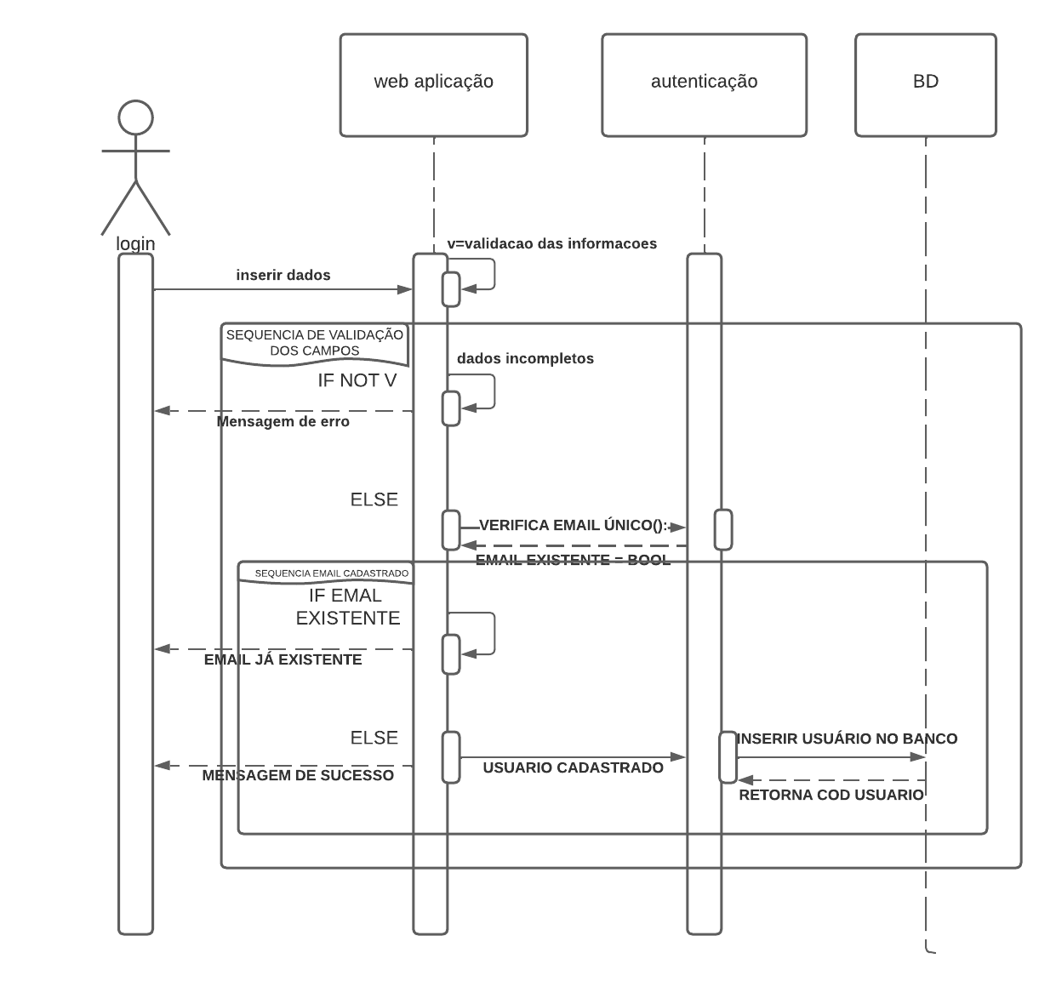

**Compra**

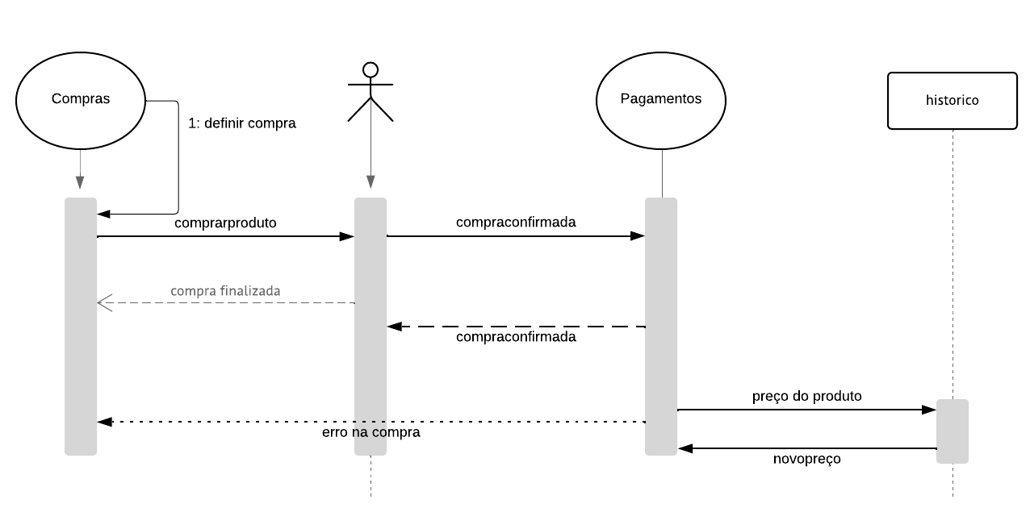

**Fonte: Daniela e Victoria 2023**

## Diagrama de Atividade

Um diagrama de atividadeé uma ferramenta de modelagem de Linguagem de Modelagem Unificada (UML) que descreve o comportamento dinâmico de um sistema, concentrando-se nas atividades, ações e o fluxo de controle entre elas. Esses driagramas são frequentemente usados para representar processos, fluxos de trabalho, procedimentos ou qualquer sequência de atividades em um sistema.

Cliente

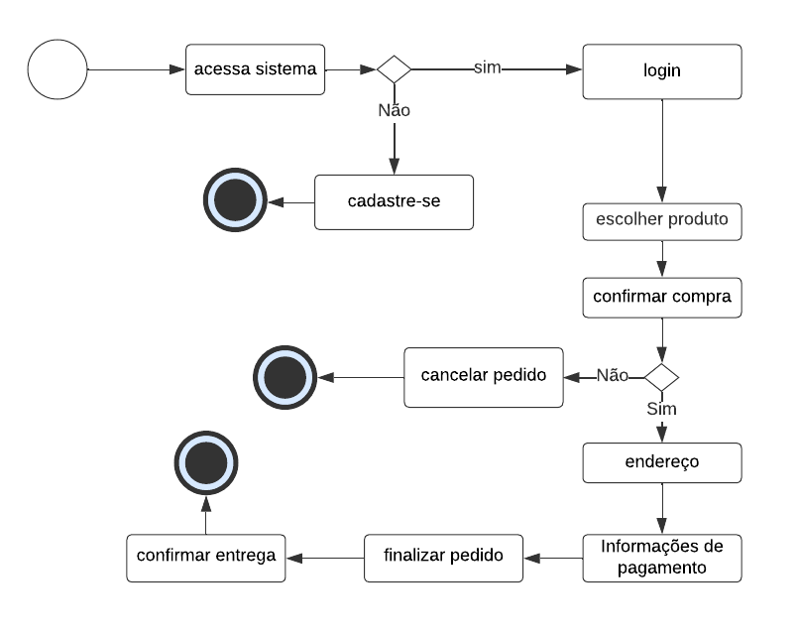

Admin

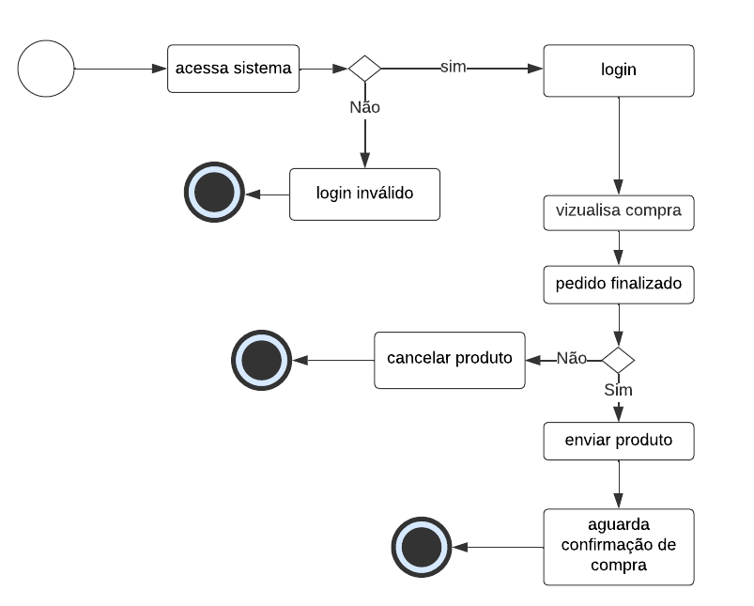

**Fonte: O autor, 2022**

# Telas

# Conclusão

Projeto de Desenvolvimento de Software do Curso Técnico em Informática no Colégio Estadual de Educação Profissional Pedro Boaretto Neto, em Cascavel, Paraná, apresenta um resumo do trabalho realizado por Daniela dos Santos Luz e Victoria Betim Lara em conjunto com seus orientadores, a Professora Aparecida S. Ferreira, o Professor Reinaldo C. da Silva e a Professora Célia K. Cabral.

O projeto focou na criação de um software para a empresa C3 Soluções, com o objetivo de facilitar a venda de containers e melhorar a experiência dos clientes. Os containers, com seus diversos usos na construção civil e em outros setores, apresentam potencial para atender às necessidades do mercado e promover a sustentabilidade.

Foram aplicadas várias metodologias, incluindo a científica, comparativa e modelagem de sistemas, a fim de criar um software eficiente que atenda às necessidades da empresa e dos clientes.

A documentação do projeto incluiu requisitos funcionais e não funcionais, diagramas de contexto, fluxo de dados, entidade e relacionamento, dicionário de dados, caso de uso, classe, sequência e atividade. Essas ferramentas de modelagem ajudaram a criar uma representação clara e completa do sistema, permitindo um desenvolvimento eficiente.

Em resumo, o projeto abordou a criação de um software para a C3 Soluções, apresentando uma solução tecnológica para a venda de containers, visando melhorar a experiência do cliente e promover a sustentabilidade. O trabalho realizado demonstra a aplicação prática dos conceitos aprendidos no curso técnico em informática e contribui para o desenvolvimento tecnológico e econômico da região.

# REFERÊNCIAS

SOUZA, Mateus Rodrigo de et al. Análise de viabilidade econômica de empreendimento turístico com casas container. 2017.

RANGEL, J. Sobre containers na construção civil. Disponível em: . Acesso em 21 de novembro de 2016.

ROBINSON, A.; SWINDELLS, T. Customized Container Architecture. In:ACSA FallConference, 2012.

SANTOS, F. M; PEREIRA, R. M. F. A. Análise histórico-espacial do setor hoteleiro no núcleo urbano central de Florianópolis-SC. Geosul, Florianópolis, 2008.

“Requisitos não funcionais.” Disponível em [<https://blog.betrybe.com/tecnologia/requisitos-nao-funcionais/>]

1. Especialista em Educação Permanente: Saúde e educação pela FioCruz – Fundação Osvaldo Cruz. Especialista em tecnologias da Informação pela UNIVEL – União Educacional de Cascavel. Pedagoga formada pela UNIPAR – Universidade Paranaense. Professora do núcleo técnico do Estado do Paraná – Ensino médio técnico.

   2Especialização em Educação Profissional Tecnológica. Faculdade Origenes Lessa, FACOL, Brasil. Especialização em Tecnologias e Educação a Distância. Faculdade Origenes Lessa, FACOL, Brasil.Especialização em MBA em Data Warehouse e Business Inteligence.UNYLEYA EDITORA E CURSOS S/A, Unyleya, Brasil. Graduação em Programa Especial de Formação Pedagógica - Docência em Informática. Faculdade de Administração, Ciências, Educação e Letras, FACEL, Brasil. Graduação em Gestão da Tecnologia da Informação.Universidade Estácio de Sá, UNESA, Brasil.

   3Graduação em Sistemas Distribuidos para Internet JAVA.Universidade Federal do Paraná, UTFPR, Brasil. Graduação em Tecnologo em Processamento de Dados. União Educacional de Cascavel, UNIVEL, Brasil.